­­МІНІСТЕРСТВО ОСВІТИ ТА НАУКИ УКРАЇНИ

НАЦІОНАЛЬНИЙ УНІВЕРСИТЕТ “ЛЬВІВСЬКА ПОЛІТЕХНІКА”

­­­

Лабораторна робота №2-3

з курсу «Інтелектуальна обробка даних»

для студентів базового напрямку 6.08.04 "Комп’ютерні науки"

(заочна форма навчання)

Варіант 10

Виконав студент гр. КНз-3

Чалий Михайло

­­

Львів 2014

## Мета роботи

Мета даної лабораторної роботи полягає у вивченні засобів візуалізації даних в аналітичній платформі Deductor.

## Завдання

1. Ознайомитися з технологією програмування та оформлення програм на мові Java
2. Створити новий проект в середовищі Eclipse
3. Створити клас у новоствореному проекті
4. Додати у метод main функціональність розглянутих у лабораторній роботі
5. Виконати компіляцію програми та запустити на виконання.

## Реалізація

### Проектування структури сховища даних

Структура сховища данних спроектована в SQL Data Tools 2013. Використовується Database проект.

Лісттінг. Результуючий код створення бази данних

GO

PRINT N'Creating [dbo].[Відділ]...';

GO

CREATE TABLE [dbo].[Відділ] (

[Код] INT NOT NULL,

[Найменування] NVARCHAR (455) NOT NULL,

PRIMARY KEY CLUSTERED ([Код] ASC)

);

GO

PRINT N'Creating [dbo].[Група]...';

GO

CREATE TABLE [dbo].[Група] (

[Код] INT NOT NULL,

[Найменування] NCHAR (455) NOT NULL,

PRIMARY KEY CLUSTERED ([Код] ASC)

);

GO

PRINT N'Creating [dbo].[Продаж]...';

GO

CREATE TABLE [dbo].[Продаж] (

[Дата] DATE NOT NULL,

[Година] TINYINT NOT NULL,

[Відділ] INT NOT NULL,

[Товар] INT NOT NULL,

[Кількість] INT NOT NULL,

[Сумма] MONEY NULL

);

GO

PRINT N'Creating [dbo].[Товар]...';

GO

CREATE TABLE [dbo].[Товар] (

[Код] INT NOT NULL,

[Найменування] NVARCHAR (455) NOT NULL,

[Група] INT NOT NULL,

PRIMARY KEY CLUSTERED ([Код] ASC)

);

GO

PRINT N'Creating [dbo].[FK_Продаж_Відділ]...';

GO

ALTER TABLE [dbo].[Продаж] WITH NOCHECK

ADD CONSTRAINT [FK_Продаж_Відділ] FOREIGN KEY ([Відділ]) REFERENCES [dbo].[Відділ] ([Код]);

GO

PRINT N'Creating [dbo].[FK_Продаж_Товар]...';

GO

ALTER TABLE [dbo].[Продаж] WITH NOCHECK

ADD CONSTRAINT [FK_Продаж_Товар] FOREIGN KEY ([Товар]) REFERENCES [dbo].[Товар] ([Код]);

GO

PRINT N'Creating [dbo].[FK_Товар_Група]...';

GO

ALTER TABLE [dbo].[Товар] WITH NOCHECK

ADD CONSTRAINT [FK_Товар_Група] FOREIGN KEY ([Група]) REFERENCES [dbo].[Група] ([Код]);

GO

ALTER TABLE [dbo].[Продаж] WITH CHECK CHECK CONSTRAINT [FK_Продаж_Відділ];

ALTER TABLE [dbo].[Продаж] WITH CHECK CHECK CONSTRAINT [FK_Продаж_Товар];

ALTER TABLE [dbo].[Товар] WITH CHECK CHECK CONSTRAINT [FK_Товар_Група];

GO

PRINT N'Update complete.';

GO

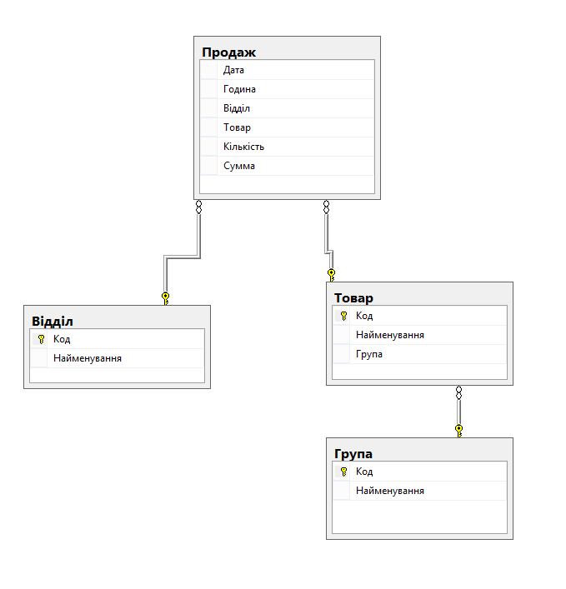

Рисунок 1. Результуюча схема базиданних

Для загрузки данних використовується Integration Services, для цього створено пакет.

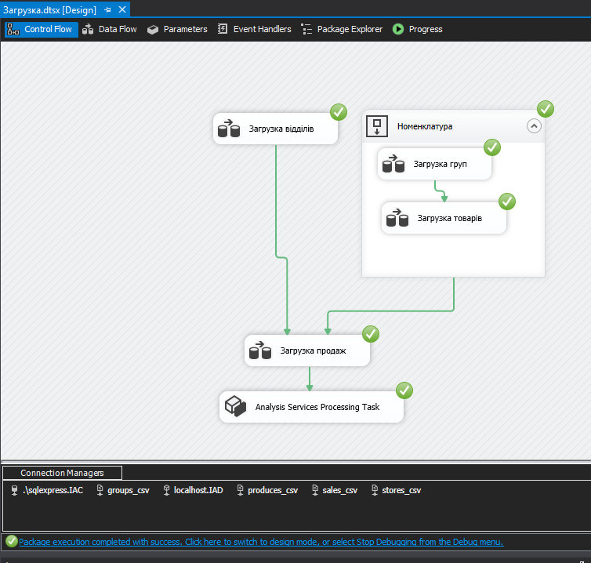

Рисунок 2. Пакет SSIS для загрузки і фільтрування данних

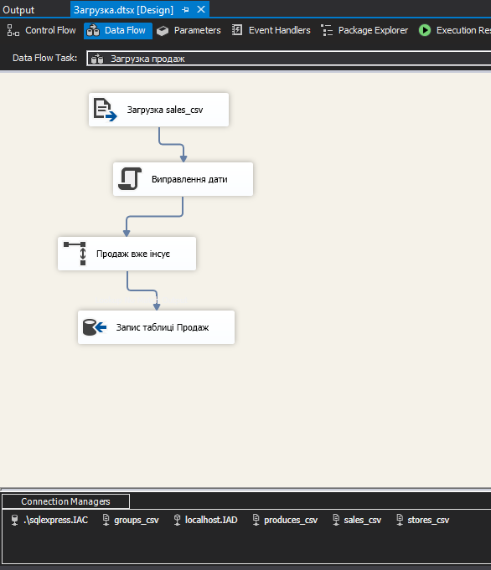

Рисунок 3. Дата флоу для загрузки продаж, для інших данних, діаграми схожі.

OLAP куб побудовано в Analysis Services

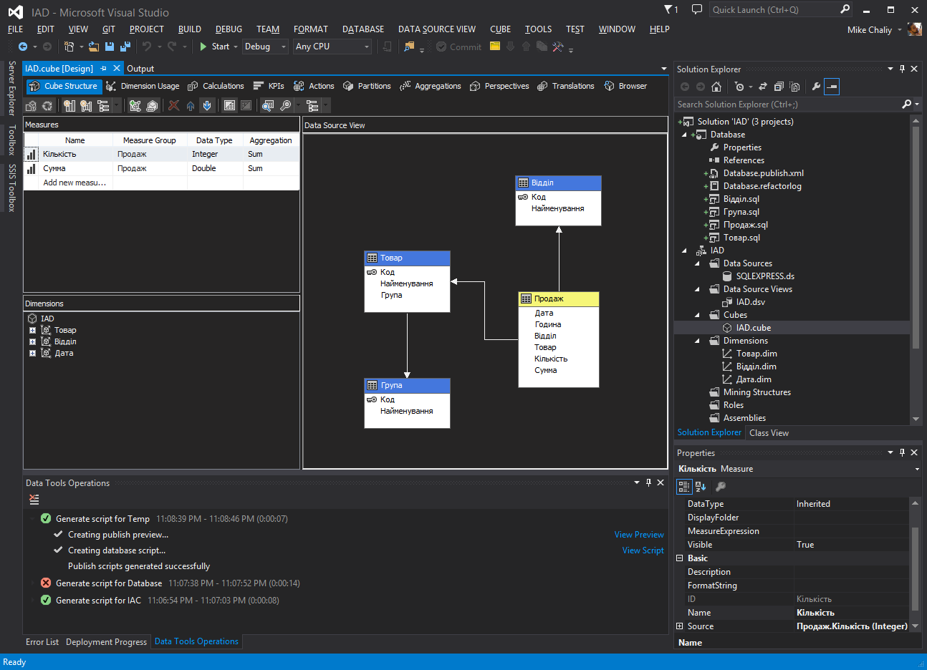

Рисунок 4. Вигляд дизайнера куба

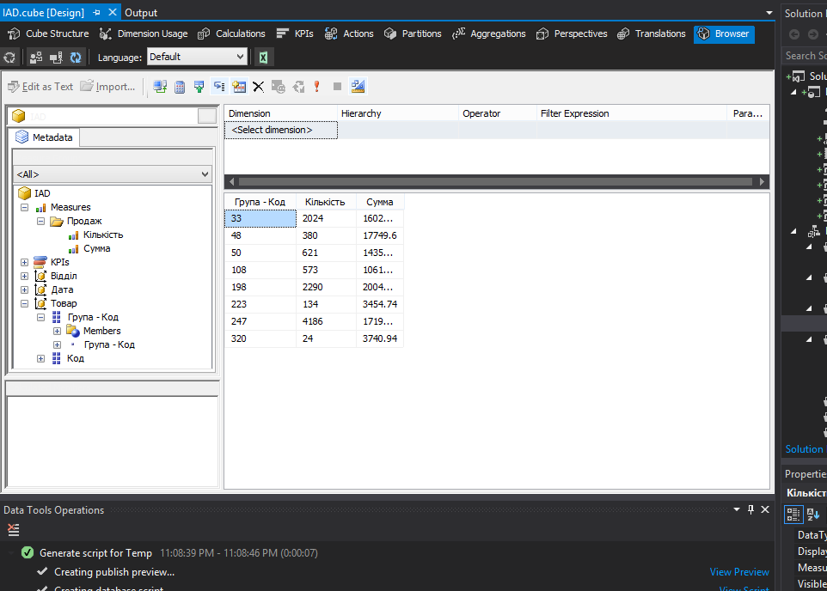

Рисунок 5. Вбудований браузер куба

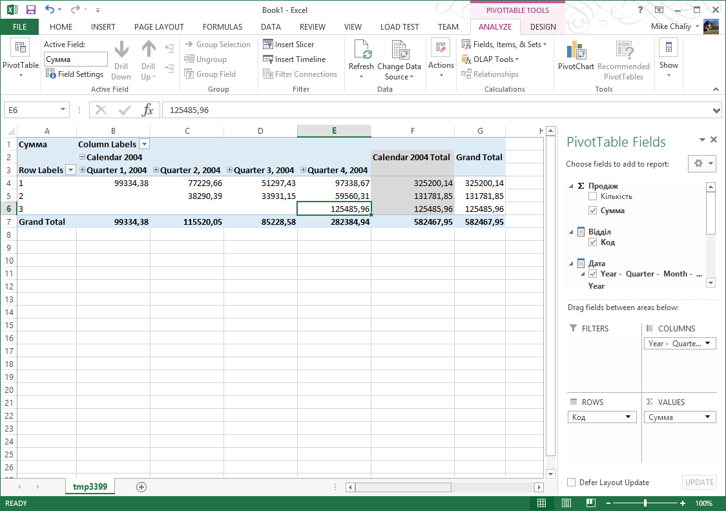

Рисунок 6. Вигляд куба в Excel PivotTable

## Результат

## Висновки

Ознайомився з технологією програмування із використанням пакета SDK та ECLIPSE, примітивними типами даних і операціями над ними.